МУНИЦИПАЛЬНОЕ АВТОНОМНОЕ УЧРЕЖДЕНИЕ ДОПОЛНИТЕЛЬНОГО ОБРАЗОВАНИЯ
«ДЕТСКАЯ ШКОЛА ИСКУССТВ № 3»

МЕТОДИЧЕСКАЯ РАЗРАБОТКА
открытого урока

Тема: «Первый год обучения, как фундамент дальнейшего становления скрипача. Приспособляемость к инструменту. Заинтересованность и внимание на уроке».

Разработала и провела:
преподаватель оркестрового отделения
Горлова Людмила Анатольевна

16.03. 2021г.
Орск

Тема урока: «Первый год обучения, как фундамент дальнейшего становления скрипача. Приспособляемость к инструменту. Заинтересованность и внимание на уроке».
Цель урока: осветить вопросы начального периода обучения скрипача, как формирования необходимого фундамента для дальнейшего обучения на инструменте.
Задачи урока:
Образовательная
- заинтересовать ребёнка в первом классе трудной и кропотливой работой, способствовать формированию последовательного развития музыкально-инструментального мышления у учащегося;
- научить ребёнка пользоваться своими мышечными усилиями, регулировать их, что в дальнейшем позволит ему анализировать и контролировать формирование каждого шага во владении инструментом.
Развивающая:
- правильное формирование мышечных усилий скрипача;
- развитие слуха и устойчивой интонации, овладение основными элементарными штрихами и ритмической определённостью;
- развитие интеллектуальных способностей первоклассников - наблюдательности, сообразительности и других качеств, необходимых в дальнейшем для их обучения на инструменте.
Воспитательная:
- воспитание стойкого неприятия к звуку плохого качества;
- воспитание ответственного отношения к самостоятельным занятиям.

План урока:
1. Вступительное слово.
2. Работа с учащимся 1 класса Сизовым Кириллом. Приспособление к инструменту. Выбор репертуара, который интересен ученику и приносит пользу в работе над свободной постановкой. Упражнения.
Исполнение песенок: «Букварь», «Весёлые гуси», «Скок-поскок», «Полька», «Вот пришла зима», «Про Мишку», «Воробей».
3. Работа с учащейся 1 класса Кумпеевой Камиллой. Работа над использованием рациональных игровых движений с использованием минимальных усилий. Упражнения.
Исполнение песенок: «Аллегретто», «Две тетери», «Два кота», «Охотник».
4. Заключительная часть урока. Напутствие первоклассникам.
Дуэтное исполнение песенки Г.Турчаниновой «Юный скрипач».

«….привычки, появившиеся в ранний период обучения, влияют непосредственно на все дальнейшее развитие учащегося. Самое начало игры на скрипке, например, внешне простой способ держания инструмента еще до того, как ученик начнет извлекать звук смычком, представляет широкое поле в этом отношении, как для хороших, так и для дурных возможностей. Нет другого инструмента, полное овладение которым в позднейший период учения требовало бы такой осторожности и точности в начале, как того требует скрипка».
(Л.Ауэр «Моя школа игры на скрипке»).

1. Первый год обучения в классе скрипки является одним их самых важных, сложных и ответственных по приобретению правильных игровых навыков и становлению игрового аппарата. Перед преподавателем – скрипачом стоит нелёгкая задача: сделать так, чтобы довольно длительный постановочный период был интересным, увлекательным и не утомительным для ребёнка.
Успех занятий зависит от желания, заинтересованности и внимания учащегося. Преподаватель же должен быть артистом! Всё внимание на уроке уделяется только ребёнку. Разговариваем, улыбаемся, находим нужные слова, создаём доброжелательную обстановку на занятиях, делаем так, чтобы ученик приходил на урок как на праздник!
На начальном обучении требуется не только максимальное внимание педагога к ребёнку, но и особая «прозорливость» в отношении внутренних качеств маленького музыканта: его характера, работоспособности, особенностям нервной системы, балансу процессов возбуждения и реакции на происходящее. Степень развития произвольного внимания учащегося очень важна (н-р, умение читать заставляет концентрироваться, сосредотачиваться). Насколько точно и глубоко преподаватель сумеет угадать в ученике его особенности, составляющее его дарование, а затем бережно развивать их, зависит всё дальнейшее становление юного музыканта.
Три фактора влияющие на результат полноценного развития скрипача:

- Свободная постановка.
Вся работа с начинающими – это избавление от лишних мышечных усилий, а они обязательно есть. Изучение любого игрового навыка включает работу новых мышц. Добиться определённого положительного результата можно поставив ученика в такие условия, чтобы не нужно было бороться с трудностями, то есть не дать ученику закрепить неправильные движения, чтобы потом не нужно было их переучивать.
Что мы называем свободой? При использовании тех или иных технических приёмов предполагается самое минимальное усилие мышц, всё, что выше этого – уже напряжение, которое сводит на «нет» дальнейшее развитие. Скованность не даёт возможности развиваться.

- Правильный выбор репертуара.
Заинтересованность ребёнка – важный аспект плодотворных занятий! Преподаватель должен иметь солидный нотный материал. Чтобы было интересно в первом классе даём каждый урок новую песенку. Различные картинки и словесное содержание похожих песенок вызывают интерес, не дают скучать.

- Организация домашних занятий.
Большую роль в освоении скрипки играют домашние занятия. Для закрепления навыков необходима постоянная тренировка. На начальном этапе скрипачам достаточно тридцатиминутных занятий в день. За это время ребенок не сильно утомляется и не теряет интерес к изучаемому материалу. Со временем, когда ребенок освоит первоначальные навыки, почувствует уверенность, он с увлечением будет играть, сколько ему захочется.

2. Работа с учащимся 1 класса - Сизовым Кириллом.

Характеристика Сизова Кирилла. Родители развивают мальчика разносторонне. Кроме обучения в музыкальной школе Кирилл посещает занятия хоккеем, танцевальную студию, занимается Тхэквондо — корейским боевым искусством. Мальчик очень подвижный, сильный, усидеть на месте сложно, устоять ещё сложнее. Первые уроки тяжело было сосредоточиться даже на 5 секунд, а, как известно для достижения результата нам нужно терпение и усидчивость…Сборник Галины Степановны Турчаниновой «Маленький скрипач» помог заинтересовать Кирилла. Все пальцы на гифе, начиная с первого, ставим на песенках из этого сборника. Каждая новая пьеска чуть труднее предыдущей.
Перед началом занятия установка Кириллу – «стоять как моряк на палубе!». Контролирую – спина прямая (позвоночный столб ровный). Проверяем положение пальчиков на смычке. Правильное расположение пальцев на трости смычка служит в дальнейшем постепенному освоению техники смычка.
«Букварь»
После каждого поднятия (отскока) первого, второго и третьего пальцев необходимо мгновенное расслабление их мышц во время игры на открытой струне Ля.
Тормозом развития любого ученика могут быть самые разнообразные явления, однако, одним из главных является мышечная зажатость. Важный момент - развитие навыка расслабления мышц, который необходим после каждого усилия. Опасно не само напряжение, а его остаточные явления в мышцах, на фоне которых развитие свободных игровых навыков невозможно.
Привычку расслабления отыгравшего пальца нужно воспитывать с первых же уроков. Начиная с игры первым пальцем, приучаю Кирилла к экономному расходованию мышечной энергии.

«Весёлые гуси»- русская народная песня, обработка М.Красева.
Осваиваем навык падения третьего пальца после открытой струны и чистого интонирования нисходящего звукоряда на струне Ля. Правильно вырабатываем навык падения 1 пальчика на струну Ми после звучания нотки Ре на Ля струне. Важно не допускать излишних движений кисти, которые нередко сопутствуют падению на гриф первого пальца при смене струны.
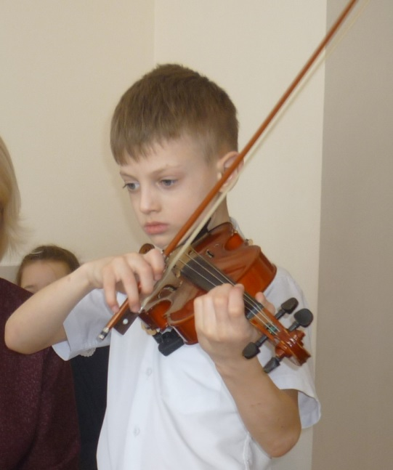
«Скок-поскок» (русская народная песня).
Контролируем чистое интонирование третьего пальца после открытой струны и обратное движение от третьего пальца к первому, в том числе исполнение полутона.

Начинающие скрипачи приступают к занятиям, обладая музыкальным слухом в различной степени его развития. Внимание ученика и преподавателя к правильному интонированию находиться на первом месте среди задач обучения.

Чтобы обратить внимание на чисто сыгранную нотку говорю следующее…
– Кирилл, ты голос мамы и папы знаешь?
– Да.
–Теперь и мой голос знаешь. Если мы тебя позовём из другой комнаты, ты услышишь, кто это сделал?
– Услышу!
–У каждой нотки тоже свой голос. Давай запоминать голоса нот, которые ты играешь! Я сыграю Ля и Си. Угадай, какую ноту я играю?

«Кот Васька»
Закрепляем с Кириллом навык чистого интонирования первым пальцем (ноты Си) на струне Ля, третьим пальцем (ноты Соль) на струне Ре и нисходящего движения от третьего пальца к первому.
Перед исполнением следующей песенки учащийся выполняет упражнение «Бабочка», в котором пальчики порхают над струной как крылья бабочки. Сначала 1-ый, затем он остается на струне, порхает 2-ой и т.д.
«Полька» – подвижный танец. Танцующие двигаются по кругу, легко подпрыгивая, переступая мелкие шажками (полушаги). Движение совершаются под музыку.
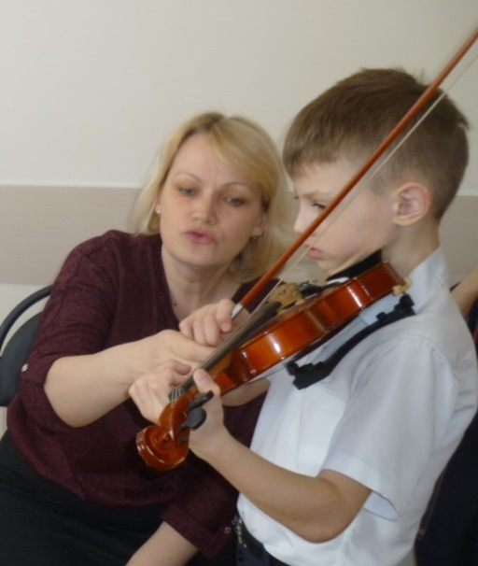

– А кто играет?
– Музыкант!
– Музыка подвижная, бодрая, шутливая. Под неё весело танцевать! Чтобы создать весёлое настроение, пробуем сыграть более подвижно.

Закрепляем навык игры НП смычка свободной кистью в подвижном темпе.
«Про Мишку»
Первый опыт приспособления левой руки к игре на струне Соль. Прежде чем сыграть песенку на Соль струне - упражняемся. Упражнение «Рычаг» - пальчики левой руки вместе с локтем перемещаются на соседнюю струну, либо через струну.
Соль - самая далёко расположенная от пальчиков левой руки струна. Контролируем правильный наклон инструмента. С самого начала вырабатываем правильные (слухо-двигательные) ощущения Кириллом верного местоположения первого пальца (целый тон от открытой струны) и расстояния чистой кварты между первым и четвертым пальцами.
При рациональной расстановке пальцев на струны, отведение указательного пальца к порожку сочетается с небольшим наклоном кисти. Одновременно уточняются точка соприкосновения основания указательного пальца с шейкой скрипки и его местоположение, которая обеспечивает верное интонирование целого тона при движении, выполняемом основной фалангой пальца.

В.Герчик «Вот пришла зима»
Повторение каждой ноты подготавливает к исполнению первой гаммы в Ре мажоре. Слуховой контроль качественного звукоизвлечения. Обращаю внимание Кирилла на аккуратное движение смычка по струнам, избегая призвуков, т.е. стараемся не задевать другие струны.
2. Работа над игровыми движениями с использованием минимальных усилий с учащейся 1 класса Кумпеевой Камиллой. (Работаем по сборнику А.Аккуратнова «Ноты – раскраски для маленьких скрипачей»).
Характеристика Кумпеевой Камиллы. Физические данные ученицы: руки с эластичной кистью, хорошей растяжкой между пальцами. Камилла умеет слушать преподавателя, старается запоминать объяснения, иногда гиперболизирует услышанное.
В начале занятий, напоминаем о правильном ведении смычка по струнам.
- Необходимым условием хорошего звучания является ощущение веса смычка при игре во всех его точках от колодки до конца. Пальцы и особенно мизинец ощущают наибольший вес в самом начале ведения смычка от колодки. В центре тяжести смычка мизинец прекращает выполнять функцию удерживания веса смычка и поднимается от трости, а пальцы постепенно выравнивают угол наклона трости к ленте волоса.
- У самой колодки пальцы находятся под прямым углом к трости, большой палец немного согнут и касается волоса, чтобы обеспечить наклон смычка. При ведении смычка вниз от колодки сразу начинает изменяться положение пальцев, к концу смычка большой палец постепенно выпрямляется, а указательный, средний и безымянный пальцы образуют острый угол к трости. При движении смычка в противоположную сторону - от конца к колодке - всё происходит в обратном порядке.
Но объяснить ученику, читая лекции нельзя, нужно обращаться к мышечным ощущениям. Напоминаю Камилле, что ведение смычка по струнам – это настолько лёгкий процесс, что не нужно чрезмерных усилий!
Даю представление о весе: подержать бумажку или поднять ведро с водой.
– Что такое смычок?
– Это палочка, прутик от дерева.
– Сколько требуется сил, чтобы его держать?
– Мало!

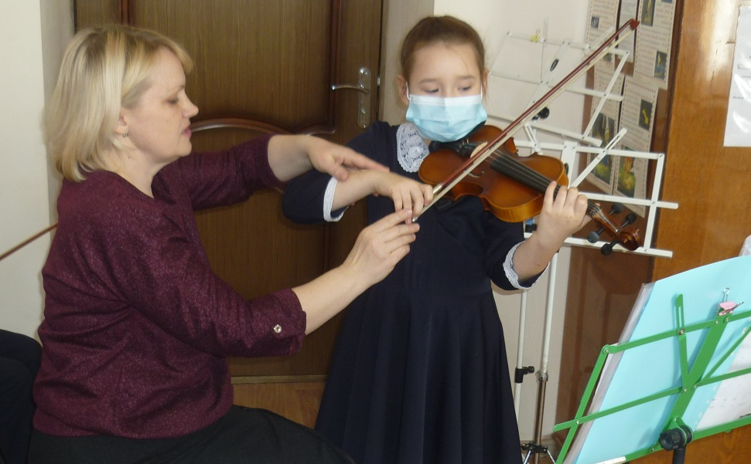

Каждый урок подвожу к тому, чтобы ученица не делала те или иные движения с излишним старанием, потому что при старании Камилла старается мышцами, начинает плотнее сжимать трость и шейку скрипки.
На все движения есть предощущения. Привожу примеры из жизни.
- Если в темноте поднять ведро с водой, а там её не оказалось, то рука
взмывает в воздух.
- Поднять тяжёлый чемодан свободной рукой, думая, что он лёгкий - не получится, но напрягая мышцы, уже сможем это сделать.
Эти ощущения вырабатываются в обыденной жизни. На скрипке же нужно повторить много раз, чтобы понять и выработать правильные ощущения. Повторение каждый раз ведёт за собой уменьшение лишних сил.

В. Моцарт «Аллегретто»

Повторяем упражнения «Солдатики». Пальцы выстраиваются на одной струне. По очереди, каждый из пальцев «марширует» под счёт (1,2,3,4) поднимается и падает на струну. Во время этого упражнения обращаю внимание Камиллы на форму пальцев при падении и отскоке: пальцы должны сохранять округлую форму (разгибать при поднятии только один пястно-фаланговый сустав).
Наиболее трудоёмкой и вместе с тем исключительно важной для развития предпосылок виртуозности является работа над организацией движений четвертого пальца. Торчащий четвертый палец - верный сигнал об излишнем напряжении в запястном суставе и кисти в целом. Нельзя допускать напряженности пальца при заблаговременном его приготовлении к установке на гриф, то есть не следует его предварительно вытягивать.

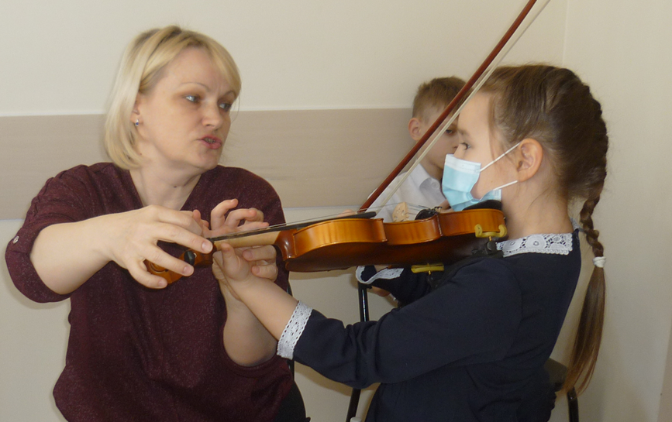

Рассказываю о том, что 4 палец не имеет права ещё раз встать на струну, если он не успел отдохнуть, расслабиться. Ещё больше - показываю, даю возможность осязать мышцы своей руки, даю потрогать свои пальцы, чтобы Камилла усвоила понятие «свободы» и «напряжения».
Если пальчик ученика в воздухе после «отскока» свободный, значит способности к виртуозной технике на лицо.
Словесный пример:
– 4-ый палец выпрыгивает как «заяц из-за кустов» и … тут же прячется (отдыхает). Другое дело, что прыгает он не всегда на нужное место, но ничего страшного, здесь нужно тренироваться, играть несколько раз, чтобы рассчитать траекторию падения, тогда получится. Ушками всегда слушать «голос нотки».
«Две тетери» (русская народная песня).
Сосредоточиваемся на чистом интонировании терций и активной артикуляции третьего пальца при падении на струну.
«Два кота» (польская народная песня).
Задачи те же, что и в предыдущей песенке с добавлением штриха легато, ранее освоенного на упражнениях. Чистое интонирование всех поставленных пальчиков. Равномерное распределение смычка, плавная его смена, чёткий ритм опускания пальчиков на струну, моментальное расслабление после «отскока».
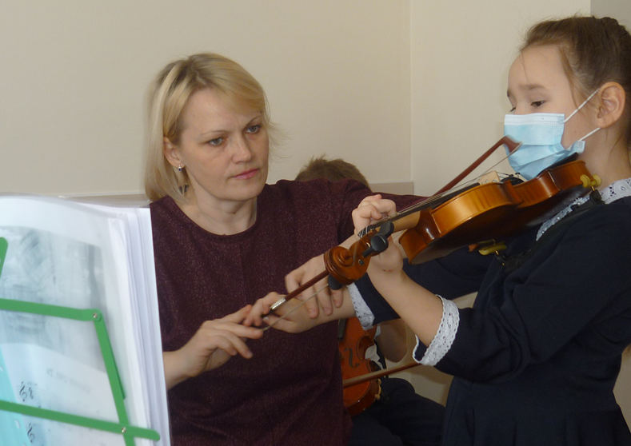
Н.Потоловский «Охотник».
Чёткая артикуляция пальчиков левой руки. Динамика.
На основе первоначальных выработанных слуховых представлений Камилла исполняет песенку с динамическими оттенками. Это достигается путём сравнения громкого и тихого звучания связанного со словесным содержанием. При извлечении звука forte приложение смычка к струне больше, но нужно быстрее вести смычок. При piano смычок ведётся с меньшим приложением к струне и достаточно широко. Нарастание звука – crescendo – достигается путём увеличения приложения смычка к струне и расширением его размаха. Diminuendo – ослаблением силы приложения и уменьшением скорости ведения смычка.
«Выстрелы» – свободное проведение смычка по струне, с раскрытием предплечья - «как стрела из лука»…в конце движения рука расслаблена (но не теряется соприкосновение со струной) на 1 секунду (пауза), и вновь готова к движению («предощущение движения»). При большой скорости смычка мышцы расслабляем. Упражнение «Великан» - движение целым смычком в темпе марша (шагает великан). Это упражнение помогает осуществить цельное большое движение левой рукой.
«Фермата» – удлиняем звучание половинной нотки, создавая впечатление ожидания дальнейшего развития события. Четверти в В.П. смычка исполняем плавными поворотами смычка на деташе – зайчик убежал. В деташе следим за поющим звуком, чувствуем начальный импульс, скорость проведения смычка и филировку в конце звука, если нет филировки, то на смене смычка будет удар стук, резкий звук.

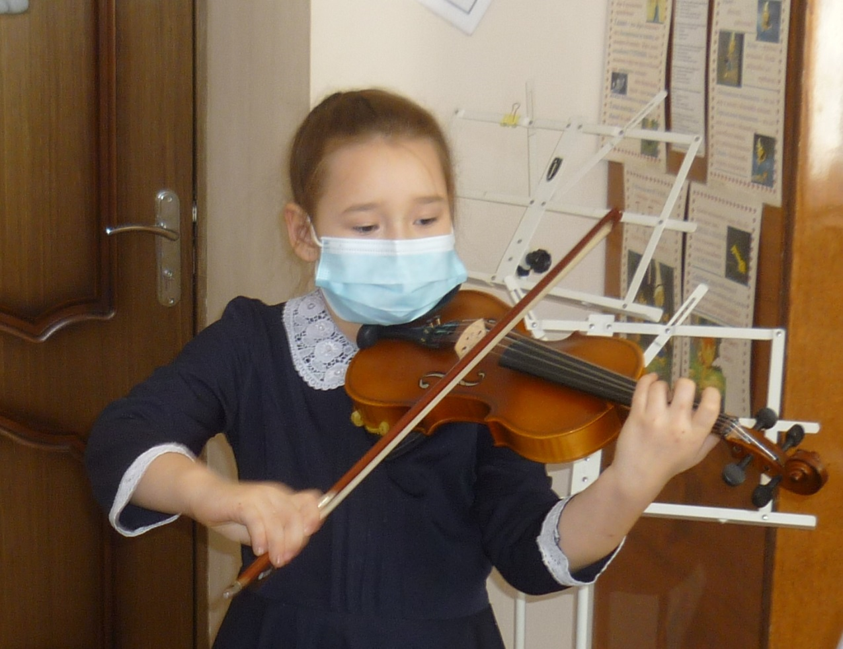

Развитие четкой артикуляции пальцев, особенно четвертого, и их мгновенное освобождение при отскоке требуют большой концентрации внимания ученика и настойчивости педагога.

3. Заключительная часть урока.
Сборники, по которым мы сегодня работали с первоклассниками, в своем составе имеют песенки на изучение, как тона, так и полутона между 1 и 2 пальцами. Кирилл и Камилла демонстрируют дуэтное исполнение пьески «Юный скрипач», на закрепление навыка исполнения полутона и тона между первым и вторым пальцами. Задачи: осознание единого ритма и пульсации. Ритм всегда подчиняется пульсу. Поэтому хорошее чувство ритма всегда основано на ощущении живого «музыкального сердцебиения».

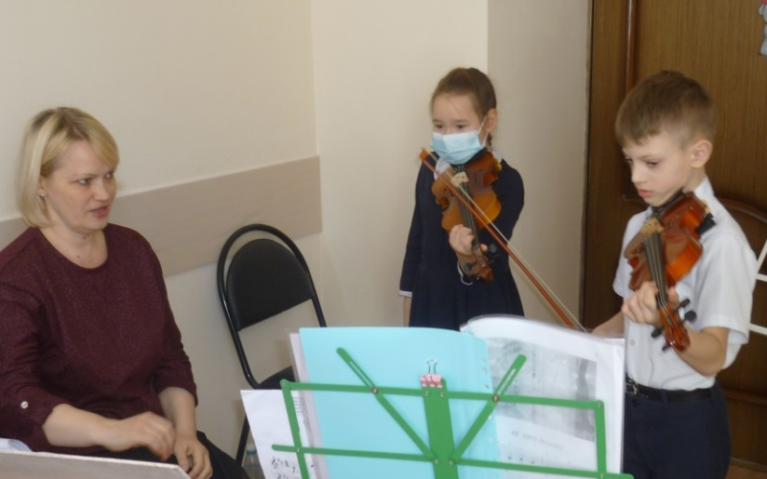
– Чувство ритма - это то, что рождено самой природой. Ведь в мире все ритмично: смена дня и ночи, времен года и т.д. А посмотрите на цветы! Почему у ромашек так красиво расположены белые лепестки? Это все - явления ритма, и они знакомы каждому и каждый их чувствует.

Завершая урок, напутствую учеников на правильную организацию домашних занятий. Анализируем вместе ход урока. Вспоминаем: что получилось; на что нужно обратить внимание; с чем было не просто справиться, но нам удалось; какого результата нужно добиться в домашних занятиях.
Рассказываю примерный план самостоятельной работы. Подробно фиксирую домашнее задание в дневнике. Объясняю, что большое значение в домашних условиях имеет момент осознанности качественных самостоятельных занятий. Напоминаю, что в процессе домашней работы должна уставать голова, а не руки. «Больше думать, чем играть!»
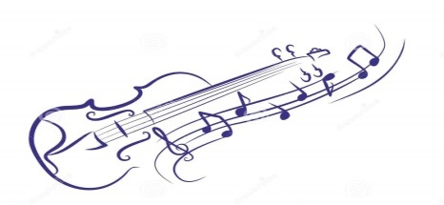
Урок за уроком мы - преподаватели передаем свои знания ученикам, раскрываем секреты мастерства, учим работать над собой, от всей души радуемся первым успехам и первым, самостоятельно исполненным, пьесам!

_________________________________

Наличие слуха для скрипача обязательно. Скрипка – инструмент без фиксированной высоты звука, на ней нет ладов, как на гитаре, домре, балалайке или клавиш, как на фортепиано. Высота звука на ней определяется на слух, и чистая интонация нарабатывается многочасовыми тренировками, при условии наличия внутреннего слуха и хороших предпосылок к его развитию.

